Міністерство освіти і науки України

Одеський національний політехнічний університет

Інститут комп’ютерних систем

Кафедра інформаційних систем

Лабораторна робота №3

з дисципліни «Операційні Системи»

Тема: «Основи сучасної термінальної міжкомп`ютерної взаємодії»

Виконав:

ст. гр. AI-204

Плаксивий Д. В.

Перевірив:

Блажко О. А.

Одеса – 2020

Мета роботи: придбання навичок роботи з оболонкою Unix-подібних ОС інтерфейсу командного рядка та утилітами обробки текстових даних.

Хід роботи:

1.1.Зайшов через логін свого користувача на віддалений сервер Linux з IP =

91.219.60.189

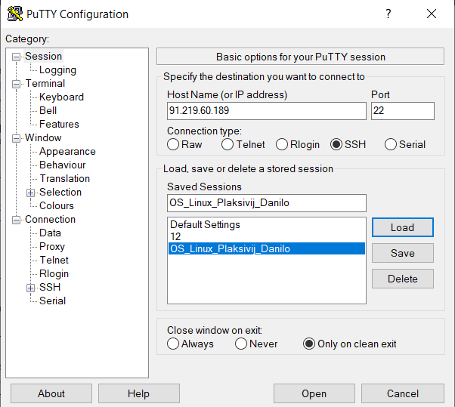

1.2. Отримав перелік файлів поточного каталогу з урахуванням прихованих файлів

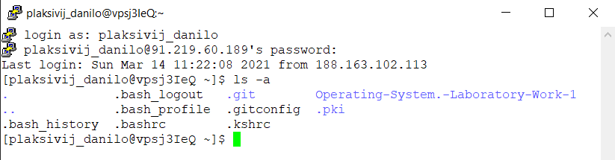

1.3. Переглянув вміст прихованого файлу конфігурації .bashrc

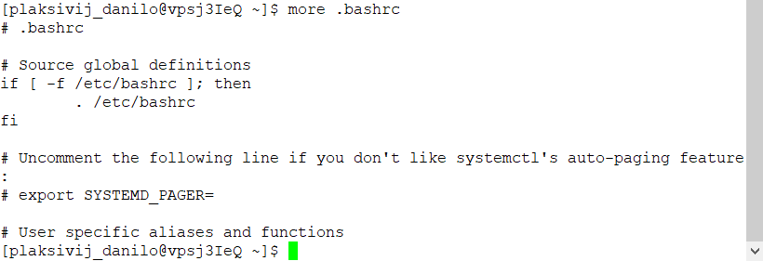

1.4. Запустив консольний файловий менеджер mc

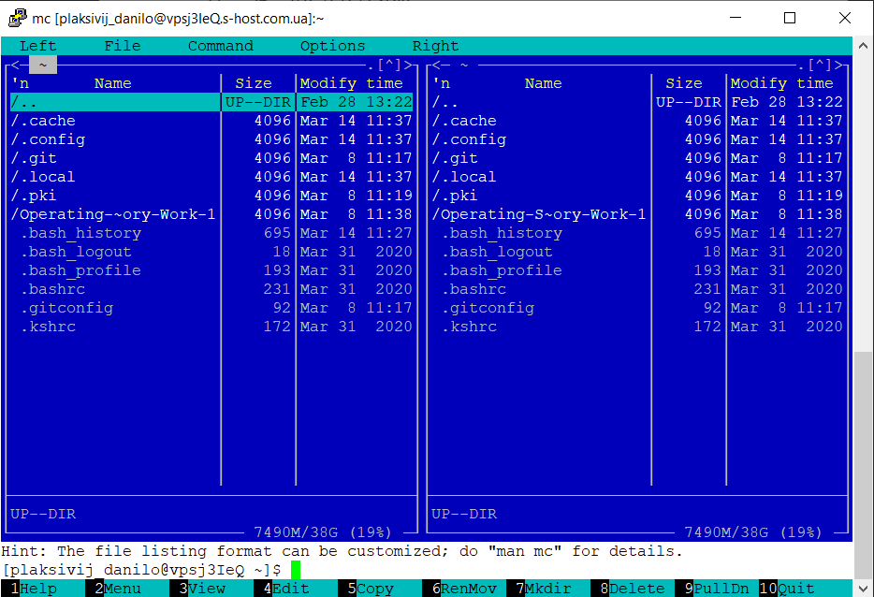

1.5. Знайшов файл .bashrc та почав його редагування

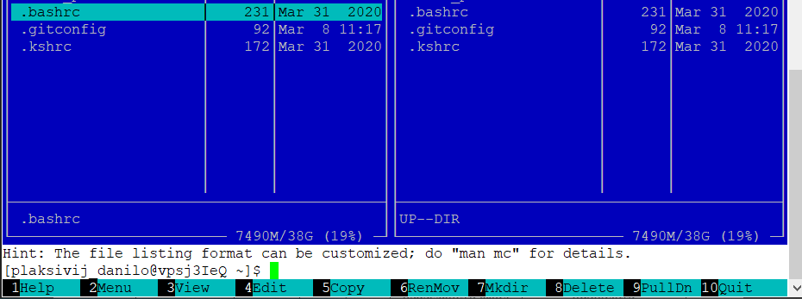

1.6. Додав в кінець файлу виклик команд створення наступних нових команд для існуючих команд, використовуючи alias.

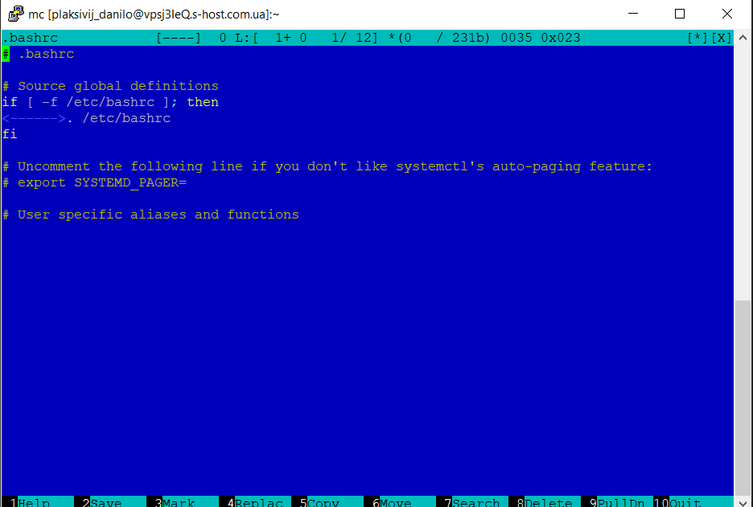

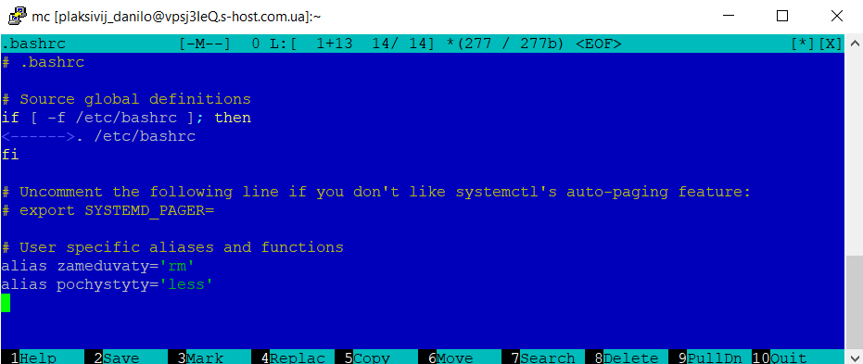

1.7. Завершив редагування файлу, завершив роботу файлового менеджера mc та завершив роботу з оболонкою ОС;

1.8. Після повторного входу до оболонки ОС перевірив роботу нових команд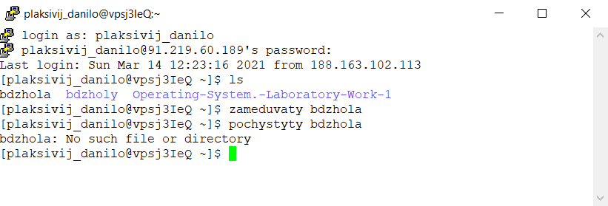

2.1. Зайшов у свій домашній каталог та створив новий каталог з назвою, яка співпадає з моїм прізвищем у транслітерації + слово «lab_3».

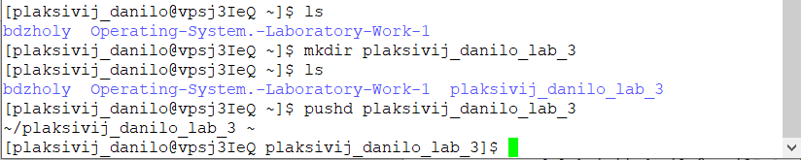

2.2. Перейшов у новий каталог та створив файл, використовуючи команду cat та перенаправлення виводу. Назва файлу - транслітерація мого імені з прикінцевою цифрою 1, Зміст файлу: назва групи та поточна дата



2.3. Переглянув зміст створеного файлу

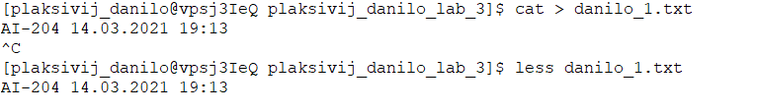

2.4. Створив ще один файл з перенаправленням виводу. Зміст файлу: моє прізвище та ім`я. Назва файлу – транслітерація мого імені з прикінцевою цифрою 2.

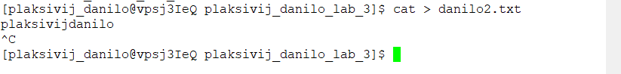

2.5. Об`єднав два файли в один, назва файлу – транслітерація мого прізвища та імені.



2.6. Переглянув зміст файлу



2.7. Видалив створений файл

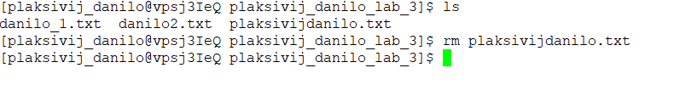

2.8. Повторив завдання 5 та 7 з використанням конвеєру команд

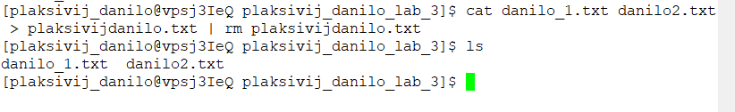

3.1.1. підготував файл у форматі, який сприймається програмою LibreOffice у командному рядку, docx;

3.1.2. Скопіюйте файл на сервер за адресою з IP = 91.219.60.189 у ваш домашній каталог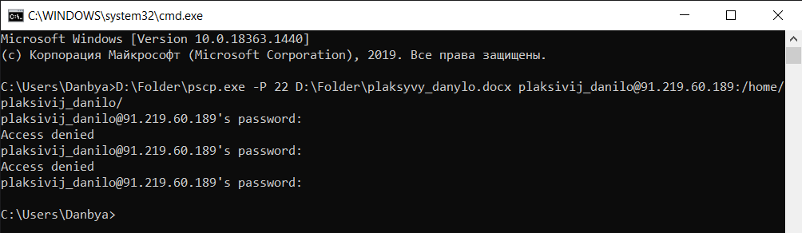

3.1.3. виконав виклик програми LibreOffice для створення файлу PDF-формату

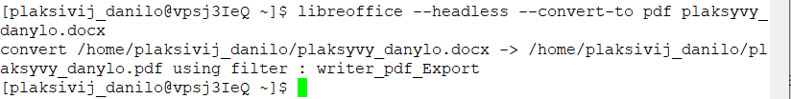

3.1.4. Скопіював створений файл у файлову систему мого локального комп’ютера та переглянув файл будь-яким переглядачем PDF-файлів

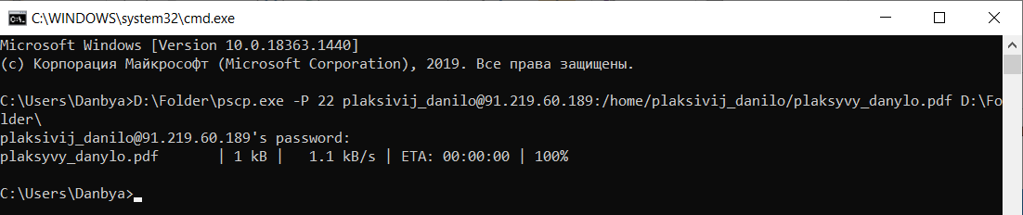



3.2.1. У домашньому каталозі на сервері виконав виклик програми LibreOffice для створення файлу HTML-формату;

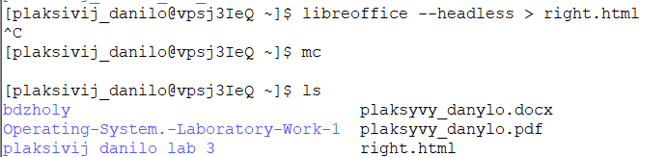

3.2.2. Переглянув фрагмент вмісту створеного файлу HTML-формату, отримавши на екран перші 20 рядків;

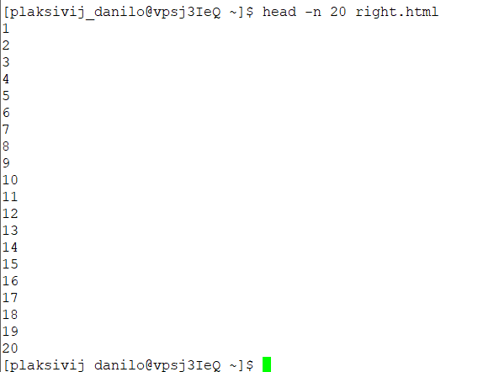

3.2.3. Змінив назву створеного файлу на нову назву os.lab1.utf.html, використовуючи команду cp.

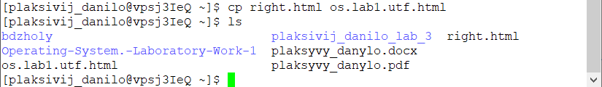

3.2.4. Змінив кодування символів файлу os.lab1.utf.html на WINDOWS-1251, створивши новий файл з назвою os.lab1.cp1251.html.

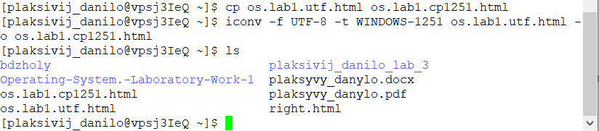

3.2.5. Переглянув фрагмент вмісту створеного файлу HTML-формату, отримавши на екран останні 20 рядків;

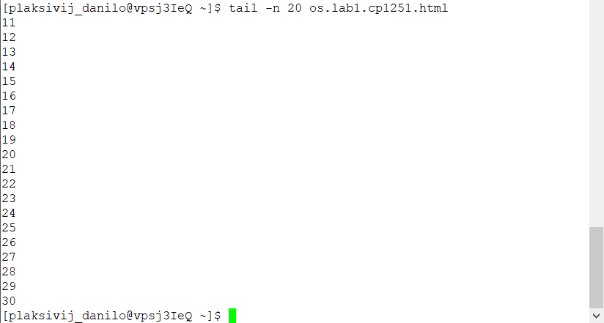

3.2.6. Скопіював файл os.lab1.cp1251.html у файлову систему мого локального комп’ютера та переглянув файл будь-яким переглядачем HTML-файлів;

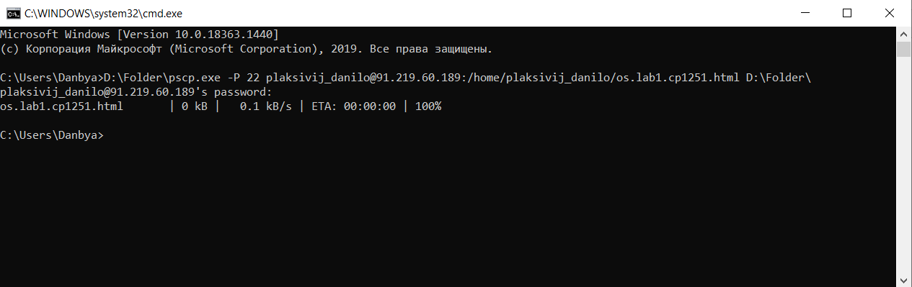

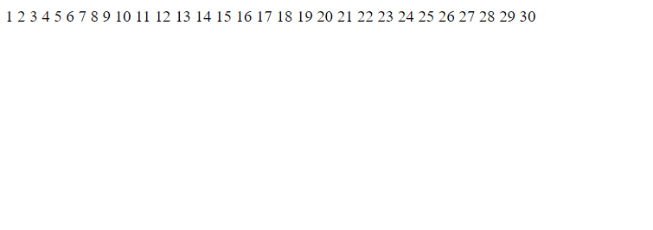

3.3.1. У домашньому каталозі на сервері провів статистичну обробку файлу os.lab1.utf.html, визначивши кількість байтів, кількість рядків, довжину найбільшого рядку, кількість символів та кількість слів у файлі.



3.3.2. Трансформував вміст файлу os.lab1.utf.html, отримавши на екран слова з файлу, які будуть розміщено в нових рядках ( використав команди cat, tr та конвеєр команд );

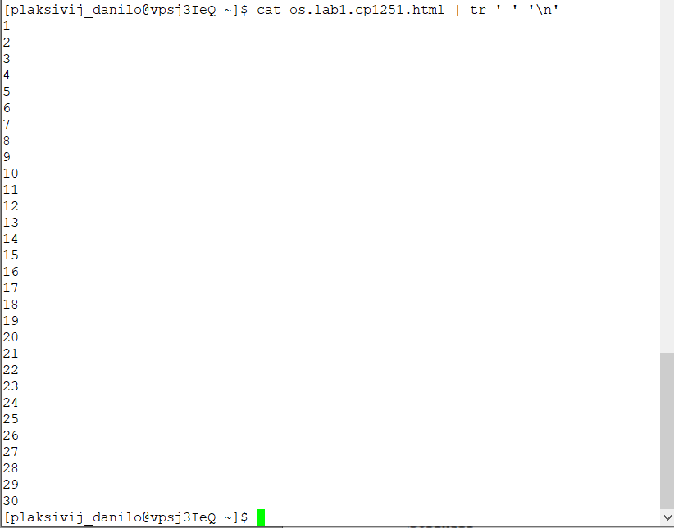

3.3.3. Змінив ланцюжок конвеєру команд з попереднього рішення, провівши сортування слів.

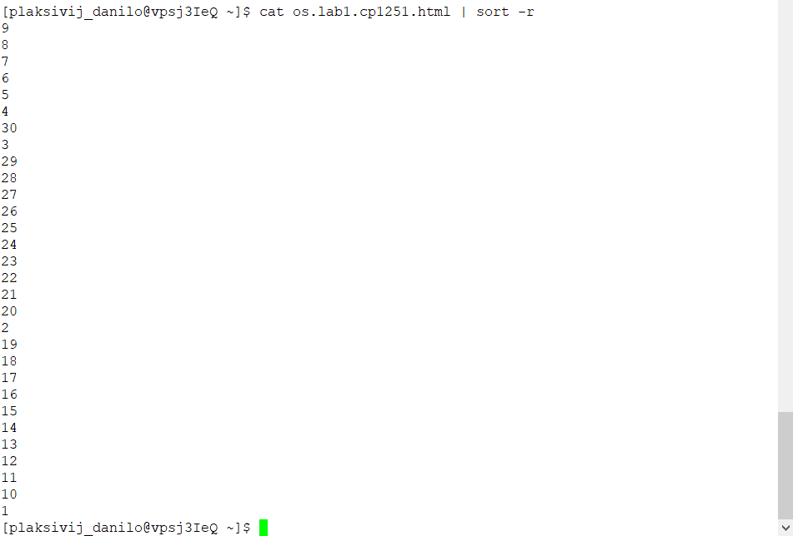

3.3.4. Змінив ланцюжок конвеєру команд з попереднього рішення, виключивши дублікати слів. 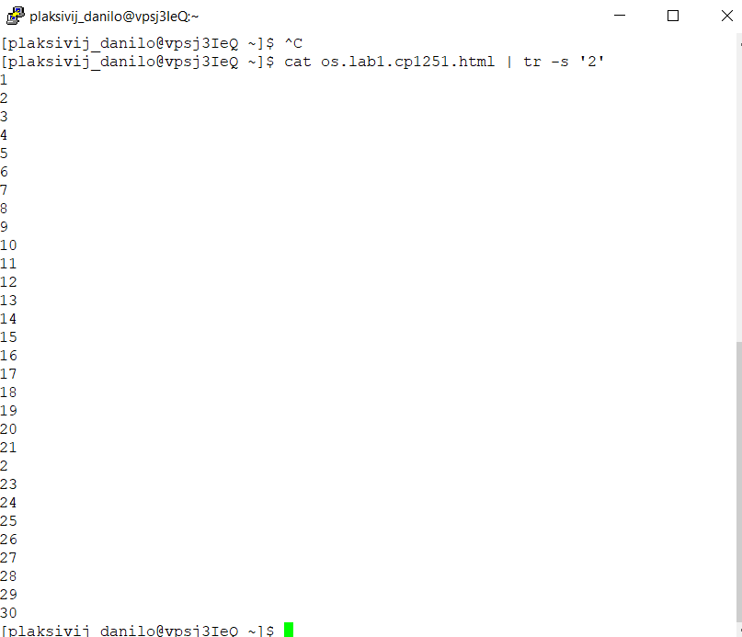

Висновок: під час виконання лабораторної роботи н 3 придбав навички роботи з оболонкою Unix-подібних ОС інтерфейсу командного рядка та утилітами обробки текстових даних. Для мене найскладнішими завданнями були робота з cmd, також кодування символів файлу.